Banco de Dados DBCLINICA

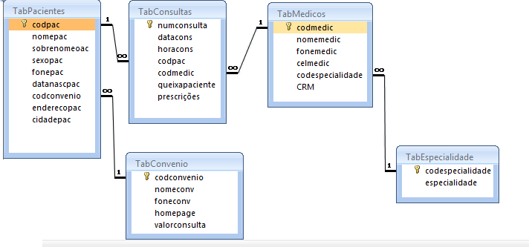

- Crie o modelo físico do banco DBCLINICA no MYSQL usando comandos DDL. Atribua a cada um dos campos das tabelas acima tipos e tamanhos convenientes.
Imponha valores default e regras (check) quando necessários
- Insira pelo menos 3 convênios e 3 especialidades médicas.
- Insira pelo menos 6 pacientes e 4 médicos.
- Insira pelo menos 10 consultas médicas.
- Mostre os dados das 5 tabelas (TabPaciente, TabConvenio,TabMedicos, TabEspecalidades e TabConsultas)
- Crie uma view para pacientes que mostre o nome concatenado com o sobrenome além das demais informações do paciente, incluindo o nome do seu convênio.
- Crie uma view que relacione os dados das consultas com médicos e pacientes e queixas
- Depois dos dados cadastrados deseja-se saber:
  - A quantidade de pacientes por convênio
  - Mostre os dados dos médicos com suas especialidades
  - Quais as consultas realizadas por um determinado paciente
  - A relação de consultas por data (nome do paciente, nome do médico, especialidade médica)
  - Quais os dados das consultas realizadas por cada um dos médicos
  - Qual o nome do convênio que tem o menor valor de consulta
  - Quanto seria o valor das consultas se os convênios sofressem um reajuste de 10%
  - Mostre o nome completo e a idade dos pacientes
  - Crie um procedimento que busque os dados de um médico pelo seu CRM.
  - Crie um procedimento que busque o endereço de um paciente a partir do seu nome.

Inclua todos os comandos em um script mysql, com os devidos comentários.

